Рисунок (1 «д»; 2 «в» класс)
Живопись (1 «д»; 2 «а»;2 «в»; 4 «в» класс)
Композиция станковая (класс 3 «а»)

План дистанционной работы преподавателя Власов Валерий Иванович
Название предпрофессиональной/общеразвивающей программы «Живопись», «ДПТ»
Учебная неделя: 20 – 24 апреля
День недели: Среда
Предмет | Класс | Дата  (день недели) | Описание  Задание на дистанционное обучение | Ресурс  Обратная связь
Рисунок | 1 «д» | среда  22.04.2020 | Тема: Рисунок натюрморта из двух предметов быта, напоминающих геометрические тела.  Выполнение задания рассчитано на 6 уроков.  Формат А3, графитный карандаш  Продолжение темы.  5-й урок. Продолжение работы тоном. Детализация. Консультация.  6-й урок. Завершение этюда. Выставление оценок. | Власов Валерий Иванович  vlasov.pricup@yandex.ru
Станковая композиция | 3 «а» | среда  22.04.2020 | Тема: Продолжение работы над ранее утвержденными композициями учащихся. Тематика – свободная.  Выполнение задания рассчитано на 6 уроков.  Формат А3, техника по выбору.  5-6 урок: Консультирование с преподавателем, завершение композиций. | Власов Валерий Иванович  vlasov.pricup@yandex.ru
Рисунок | 2 «в» | среда  22.04.2020 | Тема: Простой натюрморт из игрушек, по своей форме напоминающих геометрически тела.  Выполнение задания рассчитано на 6 уроков.  Продолжение темы.  Формат А3, графитный карандаш  5-й урок. Продолжение работы тоном. Детализация. Консультация.  6-й урок. Завершение этюда. Выставление оценок.  .  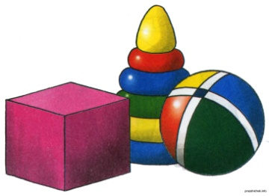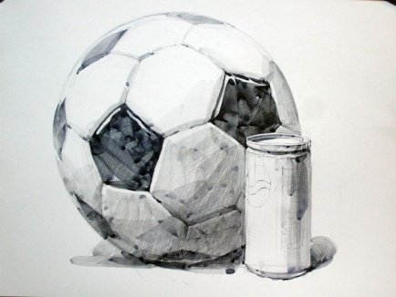 | Власов Валерий Иванович  vlasov.pricup@yandex.ru

День недели: Четверг
Предмет | Класс | Дата  (день недели) | Описание  Задание на дистанционное обучение | Ресурс  Обратная связь
Живопись | 2 «а» | Четверг  23.04.2020. | Тема: Натюрморт из 3 бытовых предметов с 2-мя драпировками В ТЕПЛОЙ ГАММЕ  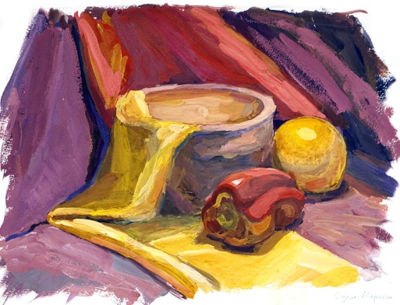  Выполнение задания рассчитано на 6 уроков.  Формат А3, Акварель  Продолжение темы.  5-й урок. Продолжение работы цветом. Детализация. Консультация.  6-й урок. Завершение этюда. Выставление оценок.  Этапы ведения натюрморта акварелью. Метод. пособие Квач С.И  http://xn----7sbipe8aadt5b.xn--p1ai/_data/containers/00000436/%D0%BC%D0%B5%D1%82%D0%BE%D0%B4%D0%B8%D1%87%D0%BA%D0%B0%20%D0%9F%D0%BE%D1%81%D0%BB%D0%B5%D0%B4%D0%BE%D0%B2%D0%B0%D1%82%D0%B5%D0%BB%D1%8C%D0%BD%D0%BE%D1%81%D1%82%D1%8C%20%D1%80%D0%B0%D0%B1%D0%BE%D1%82%D1%8B%20%D0%BD%D0%B0%D0%B4%20%D0%BD%D0%B0%D1%82%D1%8E%D1%80%D0%BC%D0%BE%D1%80%D1%82%D0%BE%D0%BC.pdf | Власов Валерий Иванович  vlasov.pricup@yandex.ru
Живопись | 2 «б» | Четверг  23.04.2020 | Тема: Натюрморт из 3 бытовых предметов с 2-мя драпировками В ТЕПЛОЙ ГАММЕ  Выполнение задания рассчитано на 6 уроков.  Формат А3, Акварель  Продолжение темы.  5-й урок. Продолжение работы цветом. Детализация. Консультация.  6-й урок. Завершение этюда. Выставление оценок.  Этапы ведения натюрморта акварелью. Метод. пособие Квач С.И  http://xn----7sbipe8aadt5b.xn--p1ai/_data/containers/00000436/%D0%BC%D0%B5%D1%82%D0%BE%D0%B4%D0%B8%D1%87%D0%BA%D0%B0%20%D0%9F%D0%BE%D1%81%D0%BB%D0%B5%D0%B4%D0%BE%D0%B2%D0%B0%D1%82%D0%B5%D0%BB%D1%8C%D0%BD%D0%BE%D1%81%D1%82%D1%8C%20%D1%80%D0%B0%D0%B1%D0%BE%D1%82%D1%8B%20%D0%BD%D0%B0%D0%B4%20%D0%BD%D0%B0%D1%82%D1%8E%D1%80%D0%BC%D0%BE%D1%80%D1%82%D0%BE%D0%BC.pdf | Власов Валерий Иванович  vlasov.pricup@yandex.ru

День недели: Пятница

Предмет | Класс | Дата  (день недели) | Описание  Задание на дистанционное обучение | Ресурс  Обратная связь
Живопись | 1 «д» | Пятница  24.04.2020 | Тема: Этюд 2 предметов на нейтральном фоне  Выполнение задания рассчитано на 6 уроков.  Формат А3, Акварель.  Продолжение темы.  5-й урок. Продолжение работы цветом. Детализация. Консультация.  6-й урок. Завершение этюда. Выставление оценок.  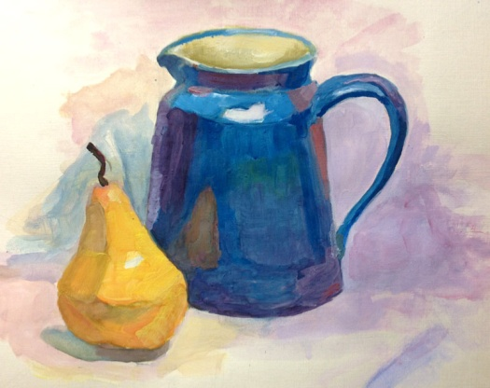 | Власов Валерий Иванович  vlasov.pricup@yandex.ru
Живопись | 2«в» | Пятница  24.04.2020 | Тема: Этюд 3 предметов быта с 2 драпировками  Выполнение задания рассчитано на 6 уроков.  Формат А3, Акварель  Продолжение темы.  5-й урок. Продолжение работы цветом. Детализация. Консультация.  6-й урок. Завершение этюда. Выставление оценок.  Этапы ведения натюрморта акварелью. Метод. пособие Квач С.И  http://xn----7sbipe8aadt5b.xn--p1ai/_data/containers/00000436/%D0%BC%D0%B5%D1%82%D0%BE%D0%B4%D0%B8%D1%87%D0%BA%D0%B0%20%D0%9F%D0%BE%D1%81%D0%BB%D0%B5%D0%B4%D0%BE%D0%B2%D0%B0%D1%82%D0%B5%D0%BB%D1%8C%D0%BD%D0%BE%D1%81%D1%82%D1%8C%20%D1%80%D0%B0%D0%B1%D0%BE%D1%82%D1%8B%20%D0%BD%D0%B0%D0%B4%20%D0%BD%D0%B0%D1%82%D1%8E%D1%80%D0%BC%D0%BE%D1%80%D1%82%D0%BE%D0%BC.pdf | Власов Валерий Иванович  vlasov.pricup@yandex.ru
Живопись | 4 «в» | Пятница  24.04.2020 | Тема: Этюд из 4 предметов быта с 2 драпировками. Контрастно - цветовые отношения.  Выполнение задания рассчитано на 6 уроков.  Формат А3, Акварель  Продолжение темы.  5-й урок. Продолжение работы цветом. Детализация. Консультация.  6-й урок. Завершение этюда. Выставление оценок.  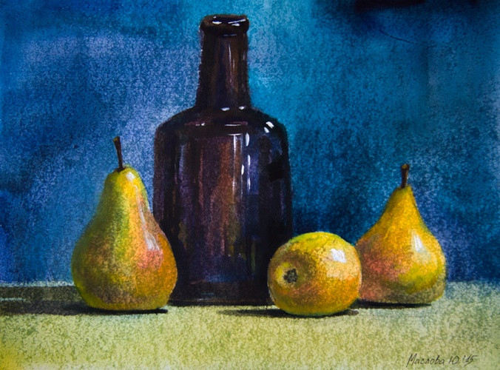  Этапы ведения натюрморта акварелью. Метод. пособие Квач С.И  http://xn----7sbipe8aadt5b.xn--p1ai/_data/containers/00000436/%D0%BC%D0%B5%D1%82%D0%BE%D0%B4%D0%B8%D1%87%D0%BA%D0%B0%20%D0%9F%D0%BE%D1%81%D0%BB%D0%B5%D0%B4%D0%BE%D0%B2%D0%B0%D1%82%D0%B5%D0%BB%D1%8C%D0%BD%D0%BE%D1%81%D1%82%D1%8C%20%D1%80%D0%B0%D0%B1%D0%BE%D1%82%D1%8B%20%D0%BD%D0%B0%D0%B4%20%D0%BD%D0%B0%D1%82%D1%8E%D1%80%D0%BC%D0%BE%D1%80%D1%82%D0%BE%D0%BC.pdf | Власов Валерий Иванович  vlasov.pricup@yandex.ru

